张维为：中国必须要统一，我们必须给走在“台独”道路上的台湾当局迎头痛击

张维为 [这就是中国](javascript:void(0);)

**这就是中国**

微信号 mhshHome

功能介绍 东方卫视《这就是中国》节目官方账号 每周一晚22:00东方卫视播出

2021-11-30[原文](https://mp.weixin.qq.com/s?__biz=MzA5NTI5ODk3NA==&mid=2651174842&idx=1&sn=30e1e1a39db10419b9684f76f8edbd40&chksm=8bb0634bbcc7ea5d97213c9710d993aa7ce3d8a5cca5bca5756fec003f95d3812a279392f4d9&scene=27#wechat_redirect&cpage=5)

收录于话题

点击上方“蓝字”，发现更多精彩。

**让我们一起读懂中国，读懂世界**

我一直讲现在是中国心定，美国心乱，实际上在两岸关系问题上也是如此，那么中国心定的道理很简单，祖国走向统一是中国的民心所向，是不可逆转的大势，采用什么手段统一，什么时间统一，已操之在我，而不是操之在美国。

**美国在台湾问题上的**

**各种“心乱”**

美国心乱表现在台湾问题上也是这样的，它出牌出得越来越乱，一会儿拜登总统在电视节目中说，美国会保卫台湾，但美方发言人马上就出来澄清，美国对台政策没有任何变化。有专家分析，拜登讲话好像表明了美国对台立场发生重大变化，我自己看了拜登讲这段话的视频，我觉得他是被提问者的激将法，激出来一个应激的回应，年纪大了。

美国的心乱还表现在今年10月26日的时候，美国国务卿布林肯表示，美国鼓励所有联合国会员国支持台湾有意义地参与联合国系统。布林肯还在推特上声称，台湾是美国的重要伙伴，是民主的成功故事。布林肯的这个言论还引来了蔡英文的感激。关于民主问题，我在这儿说过很多了，今天多数中国人都认为，美国民主已经变成了美国笑话，所以台湾民主则是更大的笑话，我想布林肯本人也知道，台湾加入联合国属于天方夜谭。10月31日我们的王毅国务委员，与美国国务卿布林肯在罗马举行了一个会晤，他正告美方，台湾问题是中美之间最敏感的问题，一旦处理失误，将对中美关系造成颠覆性的、全局性的破坏。会见后，我看布林肯接受美国记者采访的时候就收敛了很多。

面对迅速崛起的中国，美国有点不知所措，它先后发动了贸易战、科技战，打了“香港牌”、“新疆牌”，“病毒溯源牌”等等，但都没什么用，台湾是它手中剩下的为数不多的牌，美国觉得还可以利用一下，目的是为了牵制中国，消耗中国。但其实这张牌也起不了什么作用，我想反而会促使中国大陆加速国家统一的决心和进程。

**“台独”分子的一厢情愿越多**

**走向绝望就越早**

至于“台独”势力寄希望于借助美国的力量来谋求“台湾独立”，这更是我叫唐·吉诃德式的一厢情愿。我记得2002年前后，李登辉、陈水扁当时这些台湾的领导人都纷纷会见《中国即将崩溃》的一本书的作者，叫章家敦，他们真的相信章家敦这种胡言乱语，期待中国四分五裂。当然，历史反复地证明，一厢情愿越多，走向绝望就越早。其实，中美关系越是恶化，越是剑拔弩张，武统的可能性就越大，某种意义上2019年香港闹事的背景也是中美关系的迅速恶化，当时“港独”分子真的以为机会来了，他们幻想依靠美国实现港版的“颜色革命”，但他们彻底打错了算盘，今天的中国是平视美国，只要中国的核心利益受到侵害，中国一定坚决地反击。

中美关系的恶化，反而使中国大陆没有任何顾忌，依据《中华人民共和国宪法》和香港《基本法》，放手推出“港区国安法”，修改选举制度，解决“港独”问题。那些“台独”分子还想玩弄所谓的远交近攻战略，但远交近攻这个战略实在是完全不适合弱小的实体，它更可能是一种自杀的选项。大家可能记得当年格鲁吉亚仗着美国的支持，公开挑战俄罗斯，结果被俄罗斯狠狠地教训了一顿，一蹶不振至今。其实台湾地区绿营上层很多人都知道，“台独”是没有希望的，但他们还是要继续操弄“台独”这个牌，他们在演戏，演给台湾民众看，以期获得更多的选票。当然最终，他们要为此付出沉重的代价。

**历史上台湾从来都不是**

**美国的核心利益**

其实，从地缘政治角度来看，台湾问题从来都不是美国的核心利益或绝对利益。我们不妨简单回顾一下历史。新中国成立之初，美国就准备抛弃台湾，后来朝鲜战争爆发后，美国才把台湾纳入遏制中国的范畴。但即便如此，美国并没有多少实质性的投入，美国甚至多次逼蒋介石放弃金门、马祖。1958年，毛泽东主席决定发起金门炮战，那种特殊的打法，实际上就是要拖住蒋介石的“一中”政策。同样，金门炮战开始后，美国所作所为，与其说是与台湾共同防御，还不如说是尽量希望减少自己的负担。上世纪70年代初，美苏争霸的国际局势所迫，中美苏大三角关系成为国际关系的主角，之后，美国就开始了战略收缩的尼克松主义，准备牺牲台湾，与中国大陆达成和解，这就有了后来的尼克松访华和《上海公报》的签署，直至1979年的中美建交。

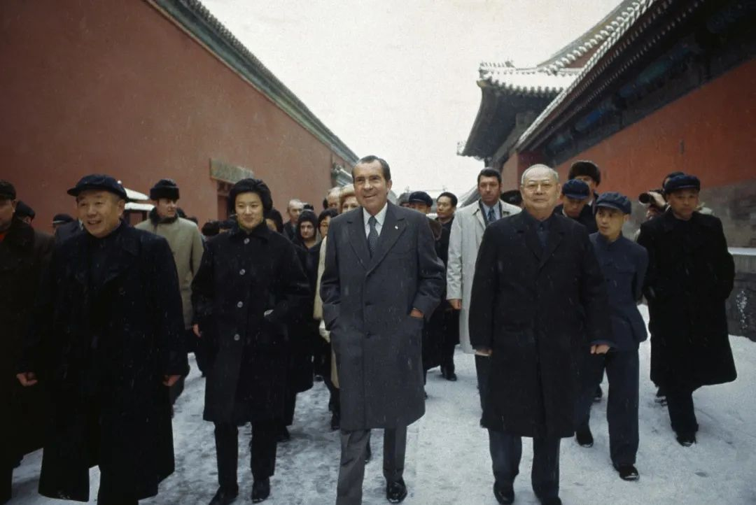

1972年2月25日，北京，在叶剑英元帅（前排右一）的陪同下，来访的美国总统尼克松与夫人游览故宫博物院。

图片作者:人民视觉

我比较赞同我们这个地缘战略学者张文木先生的一个分析，他认为在美国的地缘政治格局中，马六甲海峡是美国的“海上生命线”，所以从北马里亚纳群岛，到关岛，到菲律宾，也就是所谓第二岛链，这个重要性远远超过第一岛链，第一岛链实际上已经名存实亡了。在美国的地缘棋盘上，台湾属于美国的外围利益。道理很简单，台湾离美国太远，离美国的海上生命线也比较远，而离中国大陆太近，美国用不上力。

今天要美国动用绝对手段，那只能捍卫美国的核心利益，而台湾不是美国的核心利益，但对中国而言，台湾是我们的核心利益，这决定了中国会使用一切必要的手段，摧毁“台独”，实现祖国统一。张文木先生还认为，台湾在美国的战略中，属于那种叫做“食之无味又弃之可惜”这样一种处境。在这个意义上，他认为台湾迟早会被美国牺牲掉的。面对中国今天强大的国防力量和实现祖国统一的坚定意志，一旦统一战争打响的话，美国人愿意以无数生命来保卫“台湾独立”吗？这是难以想象的，更何况根据《纽约时报》网站今年5月的报道，美国军方已经先后进行了18次台海地区的中美军事对抗的兵棋推演，美军都输给了解放军。

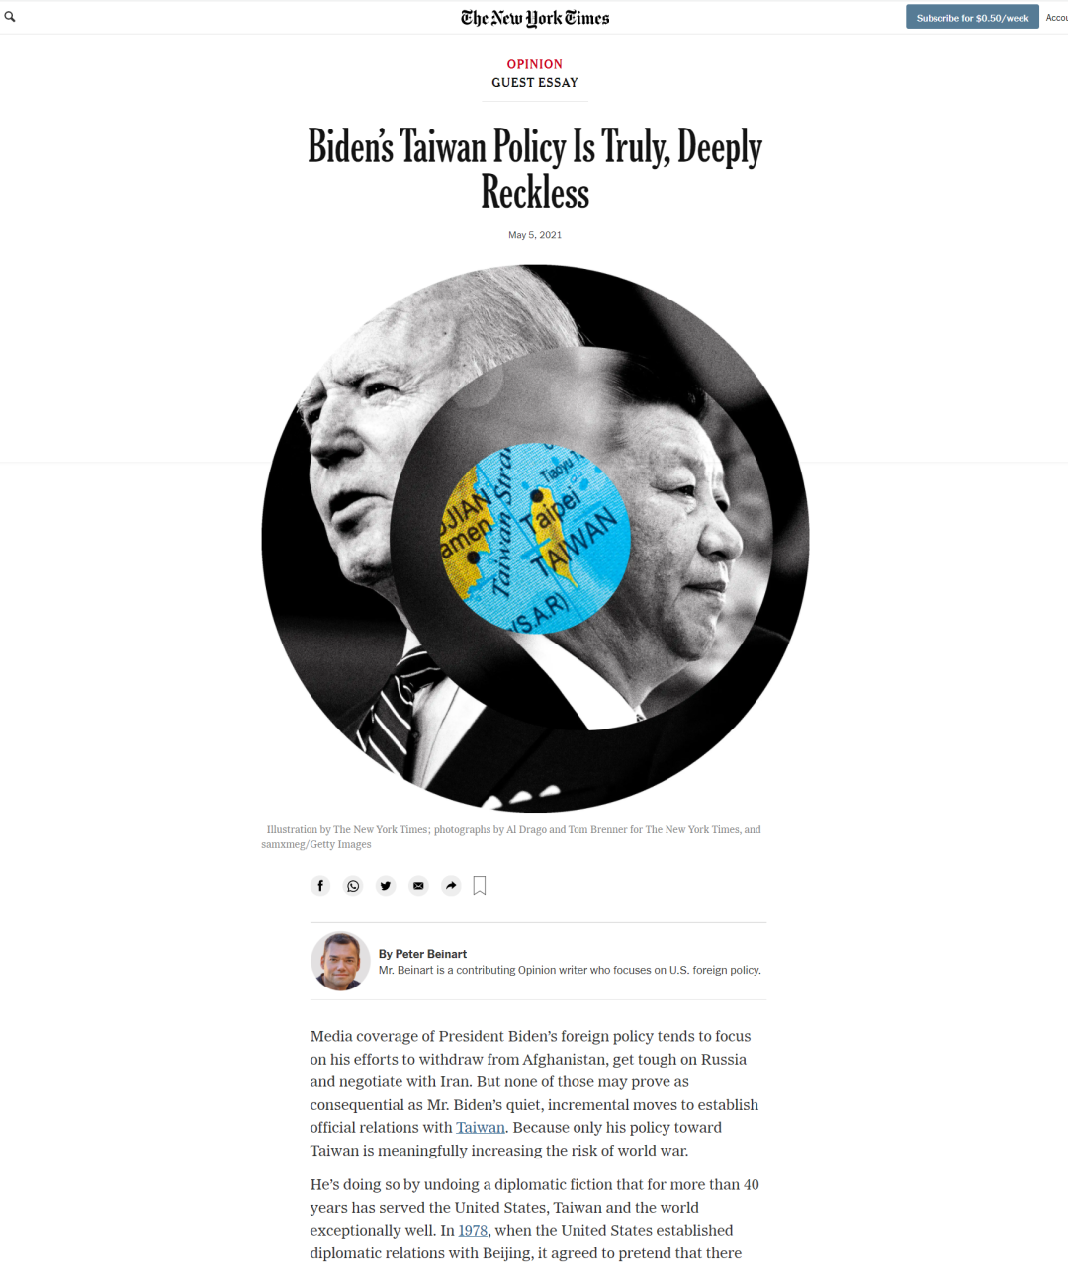

纽约时报网站截图

**促进祖国统一**

**我们可以使用的非战争手段**

关于国家统一问题，我也愿意和大家一起分享自己的一些观察和思考，算是抛砖引玉，供大家参考。**第一点，我想说就是长期以来，我们的口号是“和平统一”，但我们的重点几乎都是放在“和平”上，我觉得我们现在应该更突出“和平统一”中的“统一”。**也就是换言之，在我们这个新时代，“和平统一”意味着要采用和平的手段，扎扎实实地加速推进祖国统一的进程，包括采用各种非战争的手段，打击“台独”势力。这方面我们可以做的事情太多了，行政的、法律的、金融的、经贸的等许多领域内我们有很多事情可以做。实际上我们也开始这样做了，例如最近在行政和法律方面，我们国台办宣布对苏贞昌、游锡堃、吴钊燮这些“台独”顽固分子进行制裁，禁止这些人以及他们家属进入大陆、香港、澳门，限制关联机构与大陆有关组织个人进行合作，不允许这些关联的企业和金主在大陆谋利。其中对这些人背后的金主的制裁，特别令人拍手叫好。

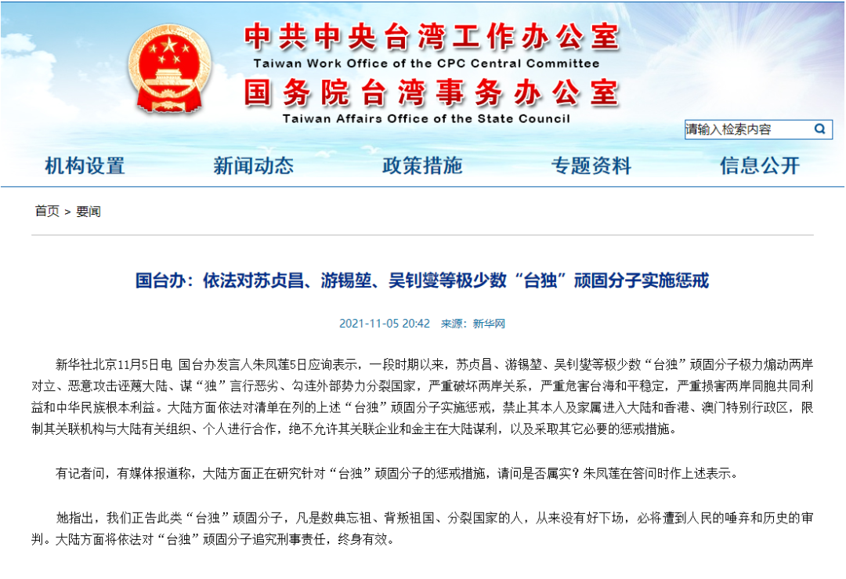

图片来源：中共中央台湾工作办公室、国务院台湾事务办公室官方网站

中国大陆是世界上最大的消费市场，最大的投资市场，你赞助“台独”人物，对不起，我们就彻底断掉你在大陆的财路，我想这一条最终会影响台湾政治生态朝着与“台独”势力切割的方向转变。我也希望我们有关部门能够出台法律，就像我们在解放战争期间，对国民党战犯进行定罪，我们需要对各类“台独”顽固分子进行明确的定罪，从法律上落实习近平主席所说的，凡是数典忘祖、背叛祖国、分裂国家的人，从来没有好下场，必将遭到人民的唾弃和历史的审判。经济领域内也一样，比方说“台独”势力每花一笔钱从美国购买武器，我们就要让台湾在两岸经贸关系上付出更多的代价。这是我想讲的第一点。

**第二点，今天全国人民都高度关注祖国统一问题，我们的人民群众拥有无穷的力量和智慧，我们的人民特别今天的青年一代，有一种发自内心的制度自信和文化自信，我想一旦这些力量和智慧调动起来，两岸的民心相通和祖国走向统一的进程还会加快。**那不久前，台湾地区绿营的多位所谓“立委”十分惊讶地提到，最近在大陆刷屏的一个童声歌曲，《2035去台湾》，他们惊呼这首歌最近在大陆爆火，人家要坐动车来台湾了。这不是空想，我们国家是今年初发布了《国家综合立体交通网规划纲要》，提出在2035年的愿景中就包括了建一条从福州到台北的高铁。

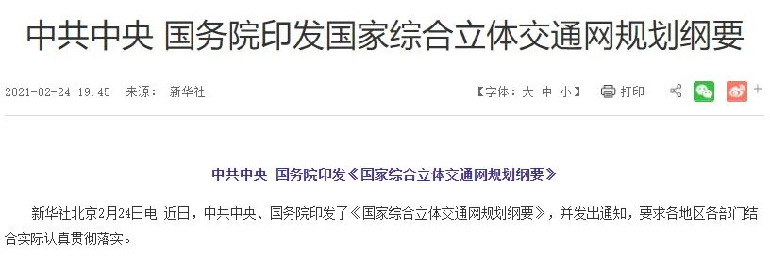

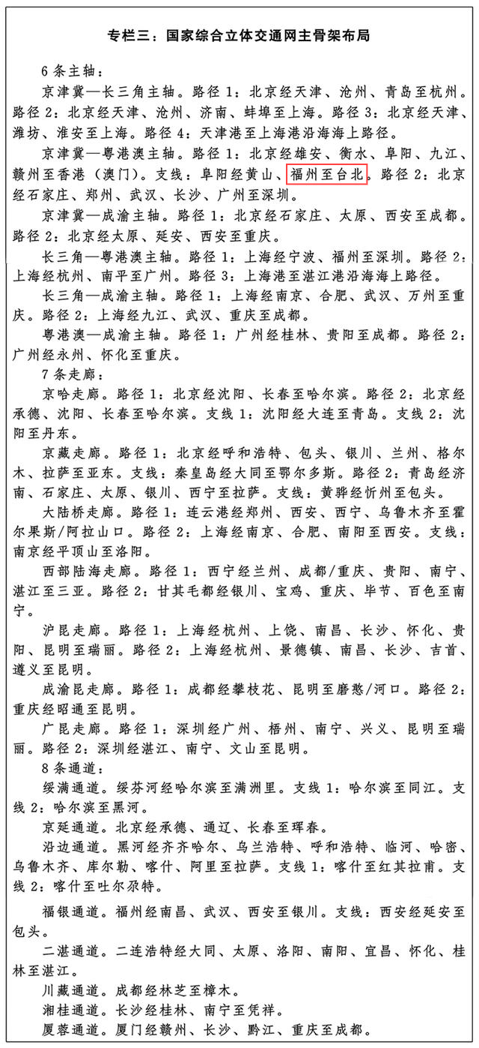

图片来源：中华人民共和国中央人民政府官方网站

规划如今变成一首网红歌曲，就成了具有震撼力的文化软实力，以中国青年今天的爱国热情、知识水平、网络才华，我想他们能够长袖善舞，击溃“台独”的软实力，包括击溃在大陆网上带节奏的绿营网军，我想年轻一代可以成为这方面的生力军。

最近我们国台办表示，统一之后，台湾地区财政收入将全部用于改善民生，这样的话一下子点燃了大陆民众对统一后的讨论，不少大陆网民开始讨论统一后在台湾地区置业，如何进行置业。那么这再一次使台湾地区的绿营陷入被动。我觉得国台办这个头开得非常好，我们从现在开始就应该聚焦讨论统一后，台湾地区的治理问题，因为台湾绿营天天搞意识形态斗争，台湾的社会治理实在现在是乏善可陈，政党恶斗逐渐分裂，疫情防控漏洞百出，百姓收入长期的停滞不前，基础设施严重的落后等等，我想我们要多谈一些统一后的台湾的治理，统一后的台湾的民生建设，而且我们要更多地注意发挥我们自己民间正能量的作用，冲破“台独”势力的舆论封锁，把一个真实的、蓬勃发展的、蒸蒸日上的中国形象传达到台湾，让更多的台湾民众具体地看到统一后自己生活的美好前景。像上海这样的大陆的发达板块，可以带头做这方面的工作，因为台湾从来就有“上海热”，许多台湾人到了上海就不得不承认你们做得比我们好。

**第三，随着“台独”势力日益猖獗，一种前所未有的社会共识正在形成，中国必须统一，我们必须给走在“台独”道路上的台湾当局迎头痛击，甚至一次根本性的打击。**我建议我们要抓住我们对手提供的每一个机会，促进国家统一。去年9月，美国副国务卿克拉奇访问台湾，我们抓住这个机遇，开始了强有力的实战化的军事演练，一举废掉了所谓的“台海中线”。

今年，我们解放军战机巡航所谓“台湾空域”已经有700多架次，我在这个节目里也讲过，美国近年来在台湾问题上已经犯了不少错误，我们密切关注美国犯的错误，台湾 “台独”势力犯下的每一个错误，都是我们加速祖国统一的很好的机遇。据报道，蔡英文曾对一位美国要人说，我们有决心迈出关键的一步，我们都知道她这关键一步是什么，如果她敢冒这个险，我们务必成全她，顺势而为，长痛不如短痛，一举从战略上彻底解决台湾问题。好，今天我就和大家谈这些，谢谢大家！

（本节目播出于2021年11月29日）

**讲中国故事，讲我们的故事**

**东方卫视《这就是中国》**

**每周一晚22：00**

**点击下方名片关注公众号**

**解锁更多精彩内容**



### 精选留言

用户设置不下载评论